6.1. Прогнозирование результатов выборов
Данная задача стала классической для демонстрации работы нейросетевого классификатора. Она компактна, значения всех обучающих параметров представляются в форме «Да-Нет», основана на реальных данных и дает хороший результат. Содержательная постановка задачи взята из книги: Горбань А. Н., Россиев Д. А. Нейронные сети на персональном компьютере. - Новосибирск: Наука, 1996 (см. список литературы).

6.1.1. Содержательная постановка задачи
Рассмотрим использование нейроимитатора на примере предсказания итогов выборов президента США.
На первый взгляд кажется, что итоги выборов зависит только от личностей кандидатов и от их программ. Однако и программы, и образы кандидатов создаются профессионалами. Оказывается, что если предвыборные компании всех кандидатов отработаны добросовестно и все участники сделали все возможное, то выбор практически предопределяется лишь объективными признаками сложившейся накануне выборов ситуации в стране. А кто победит, можно решать на основании ответов на следующие вопросы.
1) Правящая партия у власти более 1 срока?
2) Правящая партия получила больше 50 % на прошлых выборах?
3) В год выборов была активна третья партия?
4) Была серьезная конкуренция при выдвижении кандидата от правящей партии?
5) Кандидат от правящей партии был президентом в год выборов?
6) Был ли год выборов временем спада или депрессии?
7) Был ли рост среднего национального валового продукта на душу населения более 2,1%?
8) Произвел ли правящий президент существенные изменения в политике?
9) Во время правления были существенные социальные волнения?
10) Администрация правящей партии виновна в серьезной ошибке или скандале?
11) Кандидат правящей партии - национальный герой?
12) Кандидат оппозиционной партии - национальный герой?
Обучающая выборка состоит из 31 примера, каждый из которых представляет ситуацию выборов, начиная с 1864 г. (табл. 6.1), где ответы «Да» обозначены единицами, а ответы «Нет» - нулями.
Класс 1 означает, что в данной ситуации был избран кандидат правящей партии, класс 2 - кандидат оппозиционной партии. После обучения сеть должна предсказать ответ для ситуации, отраженной табл. 6.2, которая не входила в обучающую выборку (когда производились эксперименты, результат выборов 1992 г. еще не был известен).

6.1.2. Нейросетевое моделирование
Для решения поставленной задачи выберем в качестве программы-нейроимитатора нейропакет НейроПро (см. разд. 5.2). Решение будем проводить по этапам.
1) Подготовка исходных данных.
Используя табл. 6.1, подготовим в Excel обучающую выборку в виде табл. 6.3; сохраним эти данные в виде файла dBASE, как описано в разд. 5.2, с названием Выборы.dbf.
Таблица 6.3 (см. скан) Исходные данные (обучающая выборка) в виде таблицы
Подготовим данные для опроса в соответствии с табл. 6.2 в форме табл. 6.4 и сохраним под именем Прогноз.dbf.
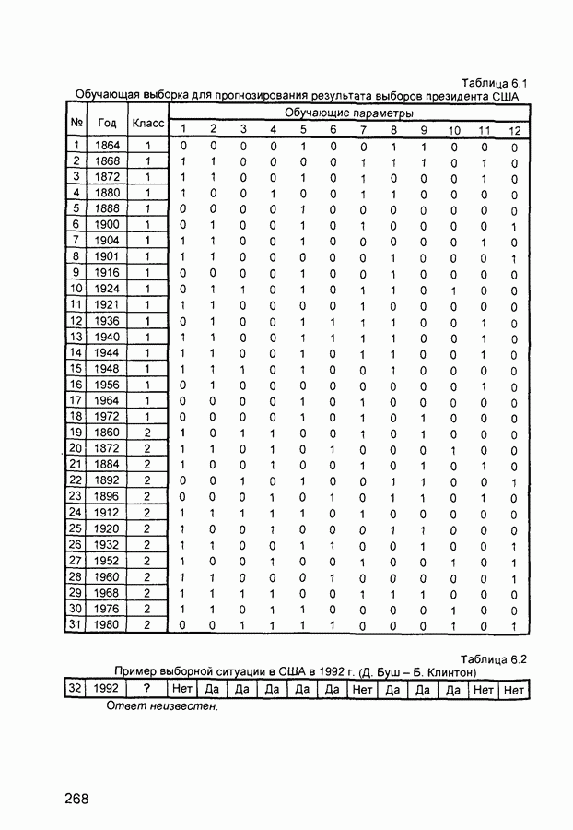
2) Задание топологии нейронной сети.
Будем использовать нейронную сеть с одним скрытым слоем Очевидно, число входных нейронов - 12, число выходных нейронов - 1. Для определения числа нейронов в скрытом слое воспользуемся рекомендациями, приведенными в разд 1.3
Использование формулы (1.5) при дает минимальное значение для и максимальное - 51, из формулы (1.6) следует, что число нейронов в скрытом слое должно быть от 1 до 4 Из выражения (1.8) видно, что это число не должно превышать 2,5. На основании этих результатов примем число нейронов в скрытом слое равным 2.
3) Обучение нейронной сети.
Используя нейропакет НейроПро и подготовленный файл Выборы.dbf, действуя в соответствии с правилами, изложенными в разд. 5.2, создадим нейронную сеть заданной топологии, проведем ее обучение и определим наиболее значащие признаки. Полученный результат отражен на рис. 6.1 и несколько отличается от приведенного в цитированном источнике. В нашем исследовании получилось, что наибольшее влияние на исход выборов оказывают ответы на вопросы 4, 8, 3 и 9.
Сохраним сеть и проект под именем «Выборы»; закроем программу.
4) Опрос обученной сети.
Вновь запустим программу НейроПро, откроем сохраненный проект и файл Прогноз.dbf. Выберем режим тестирования сети. Полученный при этом результат (в нашем случае - 2,01401, т. при округлении) говорит о том, что на 1992 год прогнозируется победа кандидата от оппозиционной партии, т. е. Б. Клинтона. Как известно, так и произошло. Отметим, что весьма близкий выход сети к числу 2 говорит, пожалуй, что сделанному прогнозу следовало доверять с большой степенью уверенности.

